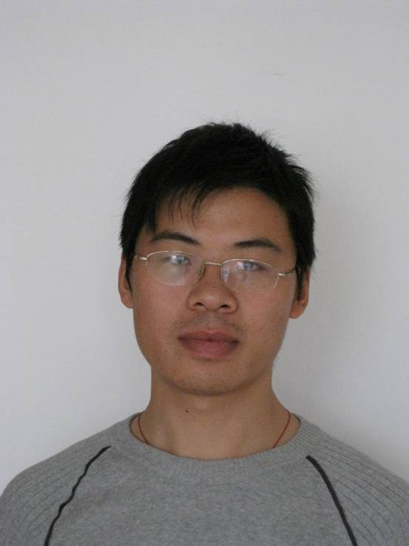
基本情况
王卫，男，1980年4月出生，籍贯山东淄博，工学博士，副教授，硕士生导师， 现任化学系副主任。 先后在《中国科学》、《科学通报》、《材料导报》等核心期刊发表论文10余篇，SCI收录2篇。
联系方式
• 邮箱：wangw@shzu.edu.cn
• 联系电话：15909936598
• 实验室地址： 逸夫实验楼
• 通讯地址：新疆石河子大学化学化工学院
• 邮编：832000
教育经历
• 1998-2002 学士：山东师范大学，应用化学
• 2002-2008 硕/博士：中国科学技术大学国家同步辐射实验室，核技术及应用
工作经历
•2008-至今 副教授： 石河子大学大学化学化工学院化学系
讲授课程
1. 本科生：《无机化学》、《无机化学实验》、《有机化学》、《有机化学实验》
科研方向
1. 乙炔下游产品开发
2. 工业催化
科研项目
1. 纳米固体超强酸催化合成柠檬酸三丁酯研究，兵团博士基金，2011-2013，主持。
2. 乙炔法合成丙烯酸甲酯新型催化剂的研究，校博士科研启动基金，2009-2011，主持。
3. 甲基萘合成2，6-二甲基萘催化剂制备及催化机理研究，校级重点科技公关项目，2010-2012，主持。
4. 介质阻挡放电与离子液体协同作用柴油深度脱硫机制研究，国家自然科学基金，2011-2013，参与。
5. 一氧化碳分子14-41eV能量范围内的光电离研究，国家自然科学基金，2009-2011，参与。
6. 乙炔法制醋酸乙烯新型催化剂的研究，校企合作课题，2009-2010，参与
论著一览
1. Wang Wei, Sheng Liusi, Li Chengxiang, etal. Matrix-assisted pulsed laser evaporation of polyimide thin films and the XPS study. Sci China Ser B, 2008, 52(10),983-989
2. Wang Wei, Li Chengxiang, Sheng Liusi. PANI/SSA MAPLE膜的短波激光制备及结构表征. 科学通报

